Замена редуктора.
Вывешиваем задний мост, сливаем масло из картера, снимаем колеса и тормозные барабаны, вынимаем полуоси. Отсоединяем карданный вал от фланца ведущей шестерни и отводим его в сторону (см. «Замена карданной передачи»).
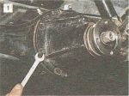
Ключом «на 13» отворачиваем восемь болтов крепления картера редуктора к балке заднего моста.

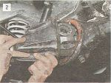
Снимаем редуктор в сборе.

Новый редуктор устанавливаем в порядке, обратном снятию. На резьбовую часть болтов крепления картера наносим герметик. После установки не забудьте залить масло в картер заднего моста.

